Программно-аппаратный комплекс "ДИСПЕТЧЕР"
Требования к аппаратному обеспечению
- IBM PC P II 200 и выше;
- Оперативная память 64 МВ;
- Монитор с минимальным разрешением 800х600 / 16 bit;
- Любой принтер, совместимый с Windows;
- COM-порт для подключения модема;
- В качестве GSM-модема: модемы WaveCom или телефоны Nokia.
Требования к программному обеспечению
- Операционная система MS Windows 98, 2000, XP;
- Пакет Borland Database Engine (BDE) версии 5.0 (драйвера баз данных);
- Драйвера для электронных ключей защиты Guardant.
Состав программного обеспечения
- Dispatch200.exe – программа-диспетчер;
- Base.mdb и Base.mdw – база данных в формате MS Access 2000 и файл рабочей группы;
- AVLDActiveX.ocx – драйвер для работы с GSM-модемом;
- SOUND\ - каталог звуковых файлов программы;
- PICTURE\ - каталог, в который программа копирует графические изображения, используемые при формировании базы охраняемых объектов;
- BACKUP\ - каталог резервной копии базы данных.
Принципы работы программы
Программа предназначена для администрирования сети охранных устройств типа AT-200, установленных на стационарных объектах.
Администрирование прав доступа пользователей программы (диспетчеров) осуществляется с помощью СУБД MS Access 2000.
Описание сети охранных устройств в программе включает три уровня:
- адреса строений, в которых размещены устройства;
- по каждому адресу располагаются объекты охраны (квартиры, офисы …);
- на каждом объекте устанавливаются одно или несколько охранных устройств со своим набором датчиков или исполнительных устройств.
Взаимодействие программы и охранных устройств осуществляется с помощью GSM-модема путем передачи коротких сообщений (SMS) определённого формата от программы к устройствам и обратно.
Важно! Необходимо установить однозначное соответствие форматов сообщений в настройках программы-диспетчера и настройках охранных устройств.
Контроль состояния сети осуществляется автоматически программой или вручную оператором. Оператор может выполнять следующие действия:
- запросить текущее состояние охранного устройства;
- поставить устройство на охрану;
- снять устройство с охраны.
- Управлять исполнительными устройствами, подключёнными к охранному устройству (при их наличии).
В случае тревоги на охраняемом объекте устройство посылает SMS определённого формата в зависимости от сработавшего датчика. При поступлении сообщения программа извещает диспетчера (возникает тревожное окно) и диспетчер должен дать команду либо на сброс тревоги, либо снять устройство с охраны (путём передачи соответствующего SMS на устройство).
Существует возможность контроля со стороны программы за присутствием диспетчера на рабочем месте. С заданной периодичностью появляется окно-запрос, на которое диспетчер должен отреагировать в течении 5 минут, в противном случае факт его отсутствия будет внесён в протокол.
Установка и администрирование прав доступа
Инсталляция состоит из двух этапов:
- Установка драйверов баз данных BDE (Borland Database Engine) в случае, если эти драйвера не устанавливались ранее (файл BDE\Setup.EXE)
- Установка программы (файл S200.EXE), при этом создаётся ярлык к программе на рабочем столе.
В составе инсталляционного пакета содержится файл рабочей группы MS Access, определяющий список пользователей и права доступа для работы базой данных, используемой в программе. Изначально группа пуста и не содержит никаких пользователей. Для создания своего списка администратору необходимо воспользоваться СУБД MS Access 2000 и выполнить следующие действия:
- Инсталлировать программу;
- Установить в качестве текущего файл рабочей группы Base.mdw из каталога установки программы. Установка производится с помощью программы Wrkgadm.exe (находится в каталоге установки Windows, подкаталог System или System32);
- Установить административный пароль (для логина Admin) и внести список пользователей в среде MS Access 2000.
В случае, если необходимо организовать сетевую работу с нескольких компьютеров с одной базой, необходимо выполнить следующие действия:
- Инсталлировать программу и определить пользователей программы на административном компьютере в порядке, описанном выше;
- Инсталлировать программу на остальные компьютеры;
- На остальных компьютерах удалить локальные копии базы (файлы Base.mdb и Base.mdw), затем открыть ODBC Administrator (через "Панель управления") и в настройках системного псевдонима "Disp200" изменить путь к базе и к системной базе с локального на сетевой.
Защита программы
Защита программы от нелегального копирования осуществляется с помощью электронного ключа Guardant (LPT или USB -версия). Для доступа к ключу необходимо установить драйвера (файл GUARDANT\Instdrv.EXE).
Опрос ключа проводится при загрузке и в ходе работы программы. В ключе также прошито максимальное число охранных устройств, разрешённое к администрированию. Узнать это число можно в окне "О программе …".
Описание программы "Диспетчер"

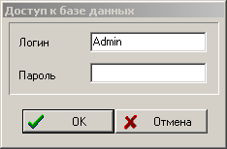
При загрузке программы необходима процедура авторизации через ввод логина/пароля. Административным считается логин "Admin", только администратор может редактировать базу устройств, настройки программы и список пользователей.

Главное окно программы содержит следующие элементы:
- Список устройств, находящихся на охране. Устройства маркируются разным цветом в зависимости от состояния устройств;
- Протокол событий за текущие сутки;
- Переключатель для выбора устройств в определённом состоянии из общего списка;
- Четыре маркера, иллюстрирующие коммуникационные свойства (слева направо): инициализацию последовательного порта, инициализацию модема, процесс передачи SMS, процесс приёма SMS.
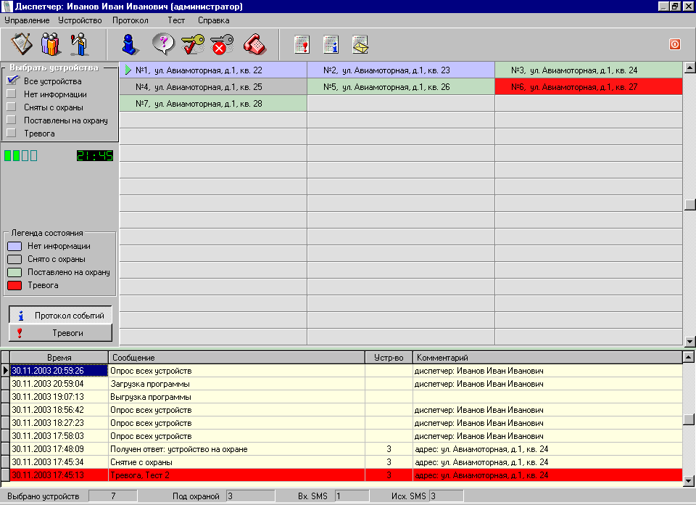
Список устройств
Выбор состояния устройств
Коммуникационные маркеры
Протокол событий
При загрузке программа пытается инициировать порт и подключённый к нему GSM-модем (сотовый телефон) в соответствии с текущими настройками. В случае неудачной инициализации настройки можно изменить и провести повторную инициализацию не выходя из программы.
Введённый логин ставится в соответствие одному из пользователей, описанных в программе, таким образом выбранный пользователь будет фигурировать в протоколе событий до выгрузки программы или до смены диспетчера.
Смена пользователя осуществляется с помощью меню или кнопки на панели инструментов, при этом необходимо ввести логин/пароль нового диспетчера.
В протокол программы попадают события следующих видов:
- Загрузка программы с указанием диспетчера и выгрузка программы;
- Управление отдельным устройством (опрос состояния, постановка на охрану, снятие с охраны, сброс тревоги, управление исполнительным устройством, подключённым к данному охранному устройству) с указанием номера устройства и адреса;
- Ответ устройства с текущим состоянием;
- Завершение процесса опроса всех устройств;
- Тревога с указанием устройства и адреса;
- Смена диспетчера
- Отсутствие диспетчера на рабочем месте после опроса.
Список событий на любой период можно просмотреть и распечатать в отдельном окне. Двойной щелчок мыши на событии, связанном с устройством (тревога и т.д.) открывает окно с информацией по устройству.
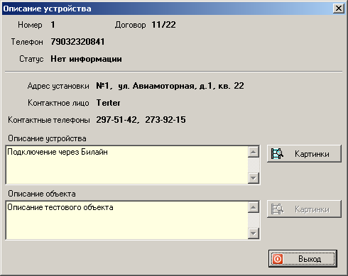
Такое информационное окно можно открыть для любого устройства в списке с помощью различных действий: двойной щелчок мыши, кнопка на панели инструментов, через основное или контекстное меню (по правой кнопке мыши). В данном окне приводится информация как по устройству, так и по охраняемому объекту, также можно просмотреть картинки (при наличии), связанные с устройством и объектом (например, схему размещения датчиков, поэтажный план и т.п.).
Каждое устройство в списке может находиться в одном из четырёх состояний:
- на охране;
- снято с охраны;
- тревога;
- нет информации.
В последнее состояние устройство переходит по истечении заданного времени, если своевременно не поступала информация о его состоянии (при соответствующей настройке программы).
С помощью меню или кнопок на панели инструментов диспетчер может выполнять следующие действия:
- запросить текущее состояние устройства;
- снять устройство с охраны;
- поставить устройство на охрану;
- запустить процесс опроса всех устройств. Данный процесс может запускаться автоматически с заданной периодичностью. При большом числе устройств процесс занимать некоторое время, поэтому для экономии времени опрашиваются лишь те устройства, информация по которым устарела. Процесс опроса при необходимости может быть прерван.
С помощью основного меню либо контекстного меню диспетчер также может посылать команды управления исполнительными устройствами, подключёнными к некоторому охранному устройству (при их наличии), таким как, например, электронный замок. Список команд формируется индивидуально для каждого устройства.
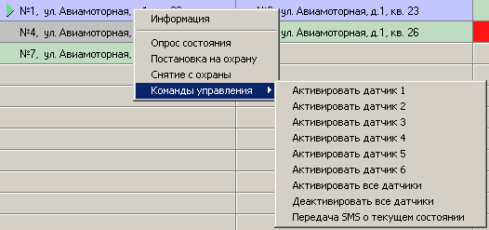
В случае поступления тревожного сообщения от одного из устройств открывается тревожное окно:
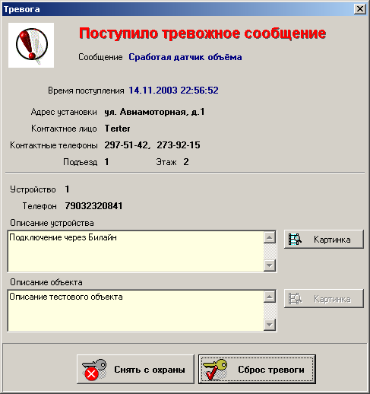
В данном окне приводится информация по устройству, охраняемому объекту и контактным лицам. Диспетчер должен либо сбросить тревогу на охраняемом объекте, либо снять устройство с охраны, при этом в протоколе фиксируется время поступления тревоги и время её фиксации диспетчером.
Если до момента фиксации тревоги поступают новые тревожные сообщения, то они становятся в очередь и последовательно открывают тревожное окно после фиксации диспетчером предыдущей тревоги.
Все поступающие тревоги и события вносятся в базу данных, таким образом диспетчер всегда может получить отчёт о тревогах и событиях за любой период в соответствующем окне (окна функционально идентичны). По умолчанию формируется список за сутки. Существует возможность быстрого отбора данных за час, сутки, неделю, месяц, а так же за произвольный период. Дополнительно может быть выбрано условие отбора для заданного диспетчера (за время его дежурств) или для выбранного устройства. Полученный отчёт можно распечатать.
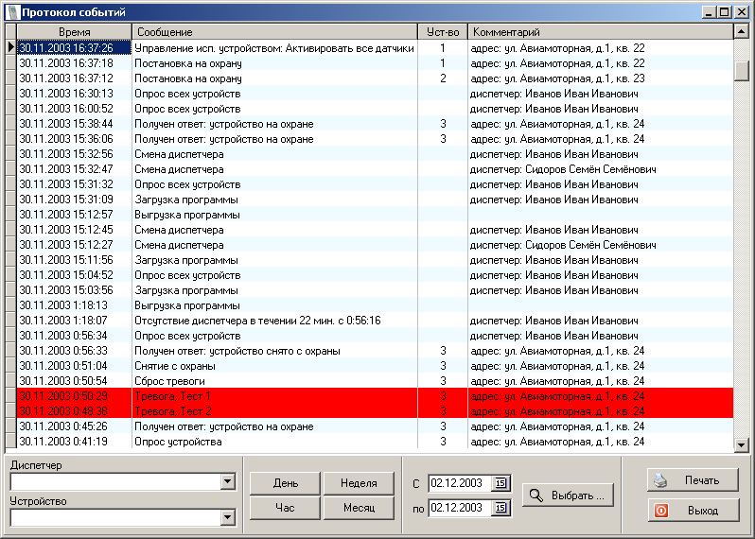
Для идентификации диспетчера при загрузке программы администратор должен заполнить список сотрудников с указанием их контактной информации и логинов, определённых в рабочей группе базы данных.
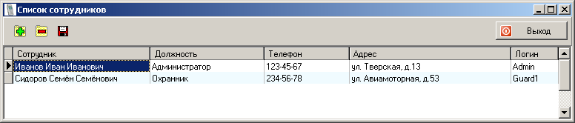
Одним из логинов обязательно должен быть административный логин "Admin" – только администратор может редактировать список пользователей и настройки.
Администратор может включить режим контроля диспетчеров (всех, кроме самого администратора). В этом режиме при отсутствии активности диспетчера (перемещение мыши, нажатие клавиш) спустя заданный интервал времени появляется окно, требующее подтверждения.
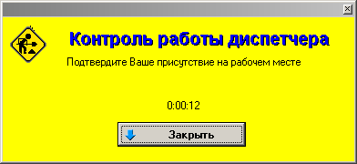
Если диспетчер в течении 5 минут не закроет окно, то факт его отсутствия будет внесён в протокол.
При необходимости проверки связи есть возможность просмотра всех поступивших SMS за выбранный период с указанием времени поступления, телефона и сообщения.
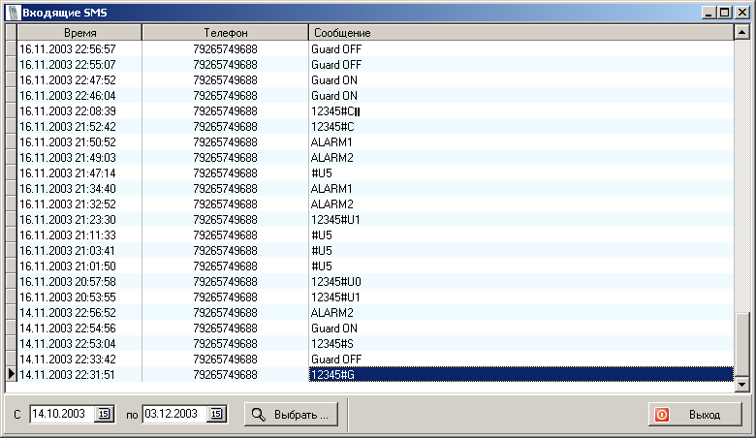
Настройка программы
- Общие настройки.
- Периодичность опроса устройств (от 30 минут и более). Если интервал слишком мал (при большом числе устройств), он может быть автоматически увеличен.
- Автоопрос устройств после загрузки программы. Если опция выключена, то диспетчер может вручную начать циклы опросов.
- Контроль наличия диспетчера на рабочем месте диспетчера и периодичность опроса.
- Архивация базы данных при загрузке программы в подкаталоге BACKUP.
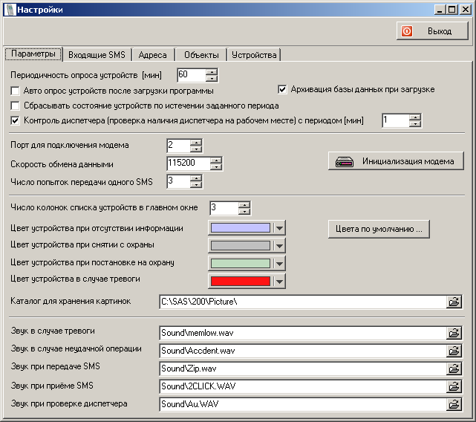
- Настройки последовательного порта (номер и скорость обмена). При изменении параметров необходимо провести инициализацию модема.
- Число попыток передачи одного SMS в случае неудачной попытки связи с оператором сотовой сети.
- Число колонок в списке устройств в главном окне программы и цвета, которыми маркируются устройства в зависимости от состояния.
- Каталог для хранения картинок. При присоединении картинок к описанию охранных устройств и объектов они копируются в указанный каталог. Если в каталоге уже существует файл с таким именем, то файлу присваивается уникальное имя.
- Звуки для различных событий в программе.
- Форматы входящих SMS.
- Ответ от устройства при постановке на охрану, при снятии с охраны, в случае ошибки;
- Текст сообщений в случае тревоги при срабатывании различных датчиков.
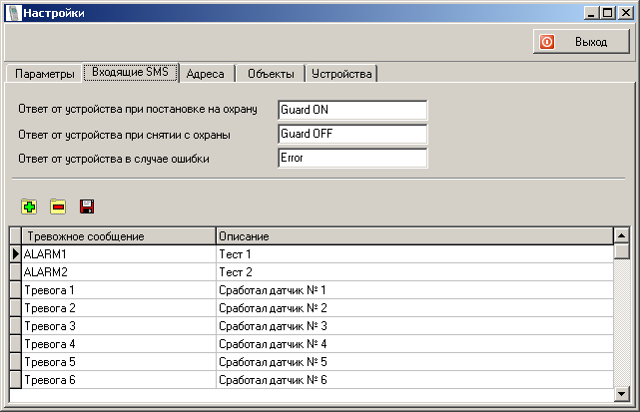
Важно! Тексты входящих SMS обязательно должны быть согласованы с конфигуратором охранных устройств. Также в конфигурации должны быть прописаны функции передачи соответствующих SMS на телефонный номер диспетчерской в случае опроса устройства, постановке и снятии с охраны, различных вариантов тревоги, сброса тревоги.
- Адреса объектов – адреса зданий, в которых располагаются охраняемые объекты.
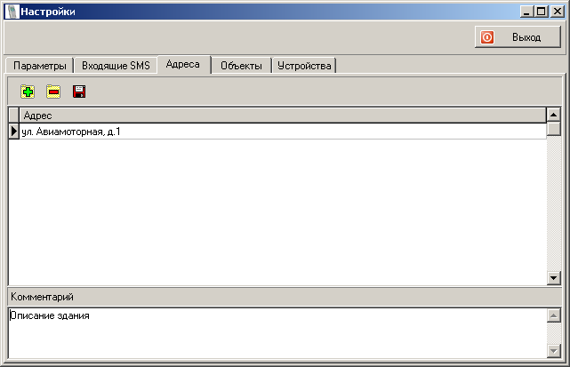
- Охраняемые объекты – список объектов (квартиры, офисы и т.д.), в которых размещены одно или несколько охранных устройств. Для каждого объекта вносятся его адрес, название, подъезд и этаж (для квартир), контактное лицо и телефоны, текстовое описание и графическое изображение (по необходимости), например, поэтажный план.
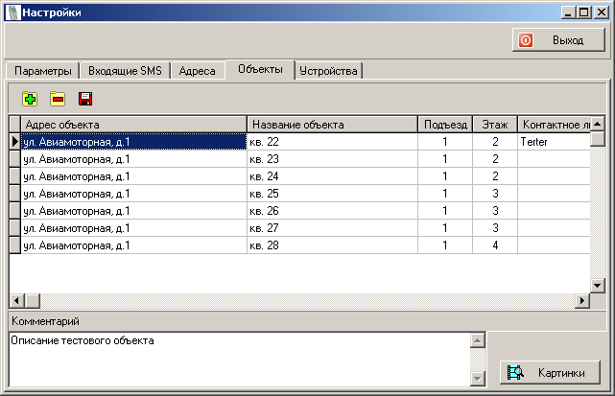
- Охранные устройства – непосредственно список устройств, стоящих на охране. Устройство связывается с объектом, также в описание вносится его телефон, пароль (в соответствии с конфигуратором), номер договора, текстовое описание и графическое изображение (по необходимости), например, схема размещения датчиков. При необходимости некоторые устройства можно временно исключить из работы, сняв галочку в поле "Используется".
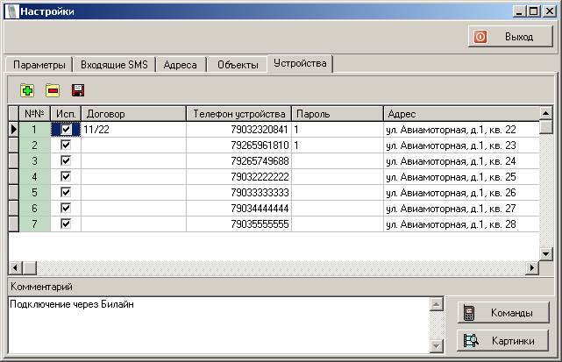
Для каждого устройства при необходимости можно определить список команд, управляющих исполнительными устройствами.
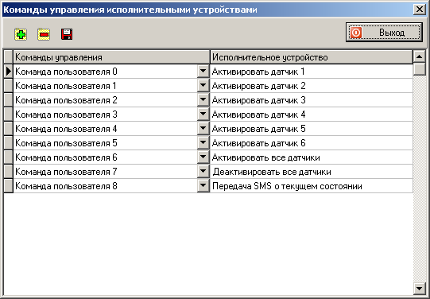
Всего существует 10 команд, с которыми могут быть связаны различные устройства. Такая связь осуществляется в конфигураторе устройств.

